**Exercices sur le calcul littéral**

**Exercice 1 :** Calculer chacune des expressions suivantes pour a = 7 et b = -1.

1. G = 5b-a 2) $F= \frac{9b-a}{ab}$ 3) $H=(b-a)(10a-b)$

**Exercice 2 :** On donne l’égalité suivante : $x²+y²=10x-2y-1.$ L’égalité est-elle vérifiée pour x = 9 et y = 2 ?

**Dans les exercices 3 à 5, développer et réduire les expressions données.**  
**Exercice 3 :** **Exercice 4 :**

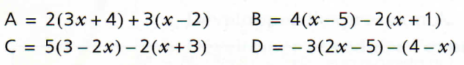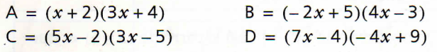

**Exercice 5 :**

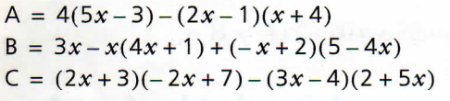

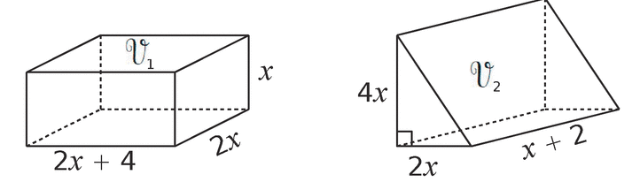 **Exercice 6 :** Montrer que les solides ci-dessous ont le même volume.

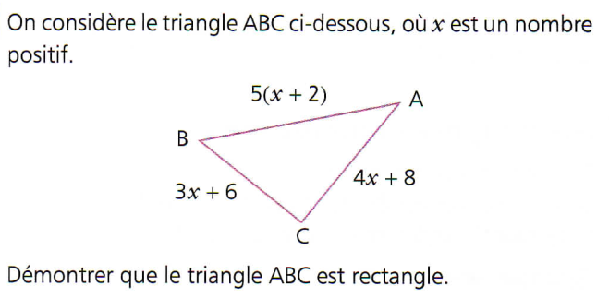**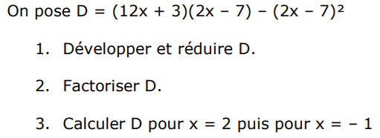Exercice 7 :** **Exercice 8 :**